Terenska nastava
VRO Maslenica

8 A, B i C Bartula Kašića Zadar

Ove godine, točnije 21. siječnja 2016. obilježena je 26. obljetnica vojno-redarstvene operacije „Maslenica“.
Jučer , 26. siječnja 2016. naši osmaši posjetili su zadarsko zaleđe zajedno s vršnjacima osnovne škole iz Sali.
Vodili su nas natporučnik Joško Merhar (zapovjednik satnije), bojnik Joško Pulja (zapovjednik otočkog bataljuna) i poručnik Mišo Kovačević – Mačak (zapovjednik minobacačkog voda). Njima su se pridružili i njihovi suborci iz Otočnog bataljuna.
Proslavljeni Otočki bataljun sudjelovao je u svim većim akcijama Hrvatske vojske tijekom Domovinskog rata, a kroz njega je prošlo više od 1 800 vojnika. Zapovjednik Druge satnije Otočkog bataljuna, Joško Merhar istaknuo je kako pripadnici Otočkog bataljuna nisu bili samo otočani već i ljudi iz zadarskog zaleđa.

Vojna je akcija planirana i izvedena u razdoblju od 6. do 27. siječnja 1993., dok su borbe na terenu počele 22. siječnja 1993. u 6 sati. Tijekom akcije hrvatski vojnici i policajci oslobodili su zadarsko zaleđe, Masleničko ždrilo i zrakoplovnu luku Zemunik.
Napredovanje hrvatskih snaga u prvim danima izazvalo je "rasulo" (termin iz srpskog vojnog izvještaja) u postrojbama srpske strane, koje su potom konsolidirane uz pomoć dragovoljaca pristiglih iz Srbije (Arkanovi "Tigrovi", pripadnici Srpske radikalne stranke) i jedinica pridošlih iz sastava vojne sile bosanskih Srba ("Vukovi s Vučjaka" i dr.); protunapadne aktivnosti koje su potom Srbi uspjeli izvesti nisu međutim uspjele potisnuti hrvatske snage natrag prema Zadru. Dragovoljci pristigli iz Bosne i Srbije, koji su odmah bačeni u teške borbe s OS RH, u velikom broju dezertiraju već nakon desetak dana, kazuje nam bojnik Joško Pulja.

Cilj operacije
Cilj operacije bio je povezati sjever s jugom Hrvatske pravcem Zadar – Maslenica – Karlobag i odbaciti srpske snage iz Rovanjske, Novskog ždrila, Maslenice i od magistrale Posedarje – Zadar.
Akcija je bila ključna za obranu i daljnja vojna djelovanja Hrvatske vojske.
Napad su započele postrojbe raspoređene na težišnim smjerovima napada:
- Podgradina (Slivno) – Paljuv – Pridraga – Bruška;
- Rovanjska – Jasenice – Obrovac;
- Libinje – Bukva – Tulove grede – Bobija (snage MUP-a);
- Suhovare – Veljane .
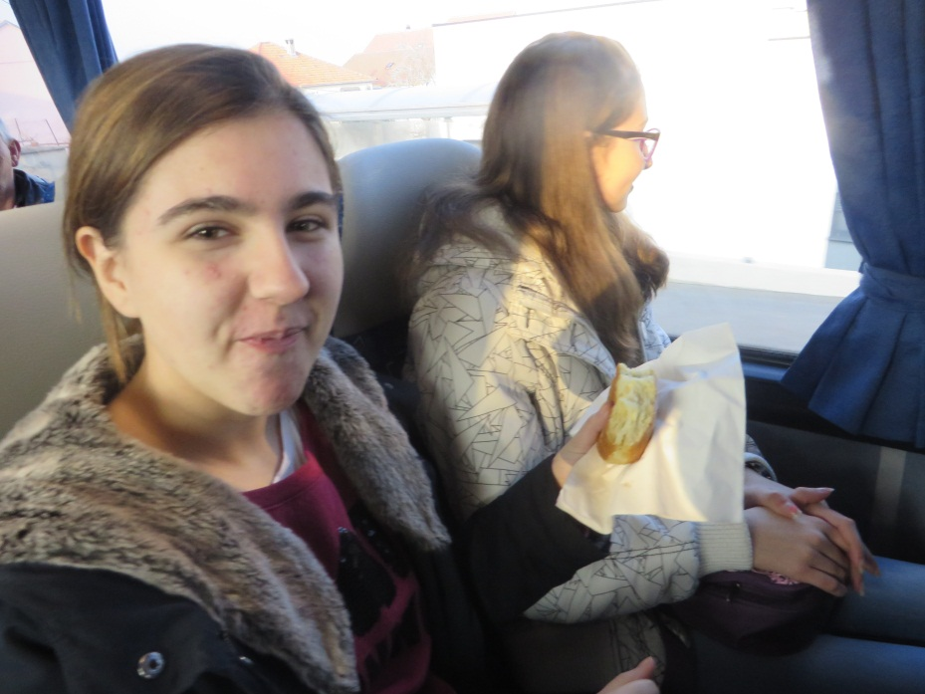
Polazak u osam i trideset, utorak – kratka okrepa, časti otočki bataljun.
Dolazimo u Bature – Pridraga
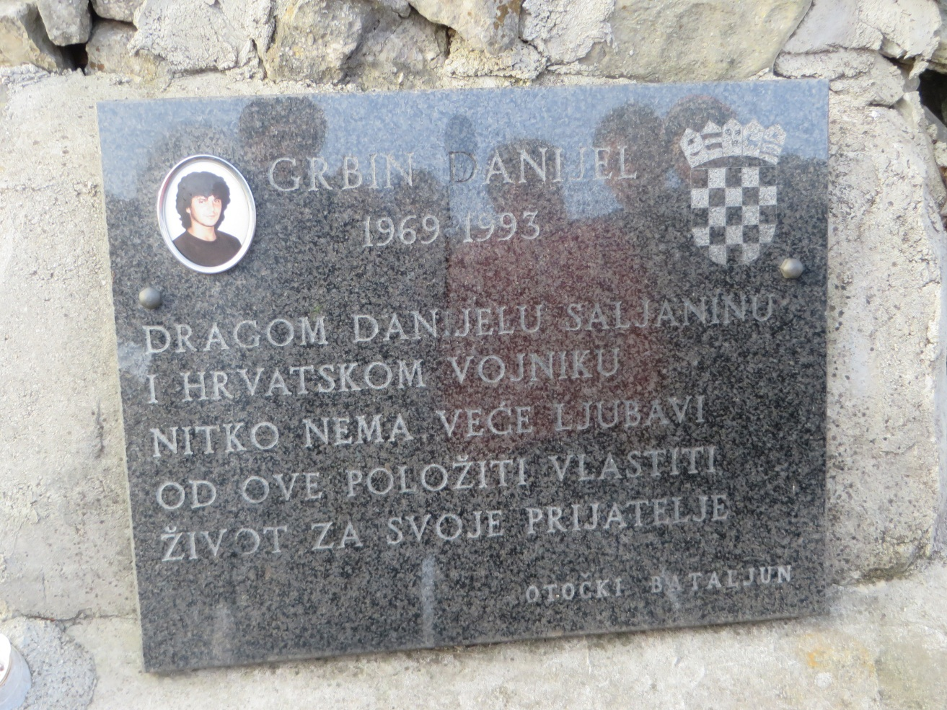
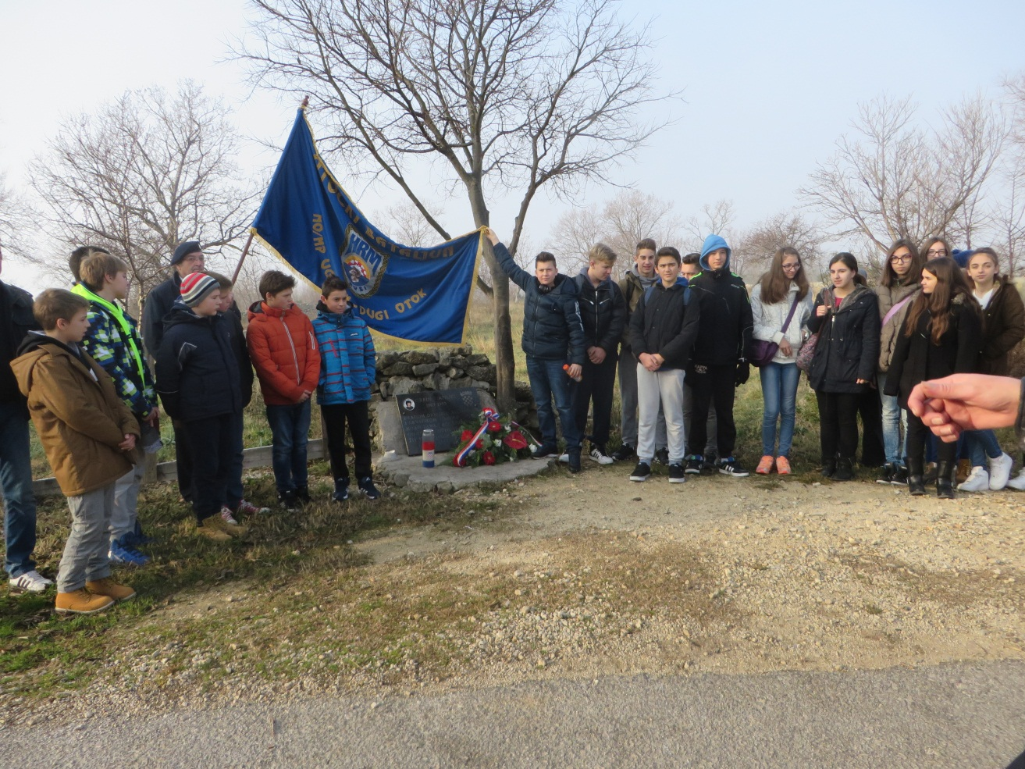
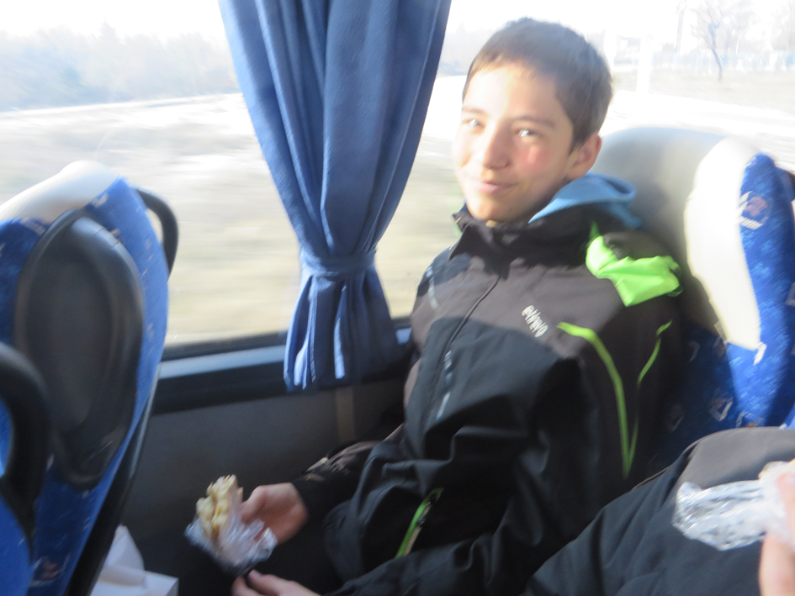
Marenda – časti otočki bataljun

Postrojbe u aktivnoj obrani prešle su u napad na taktičkim smjerovima:
- Briševo – Murvica – Smoković;
- Stara karaula – Musapstan – Crno;
- Sv.Martin – Babin dub – Zrakoplovna baza Zemunik;
- Prkos – Škabrnja – Ražovljeva glava.
Spomen ploča Miljenku Zoriću u selu Tinj, iz otočnog bataljuna.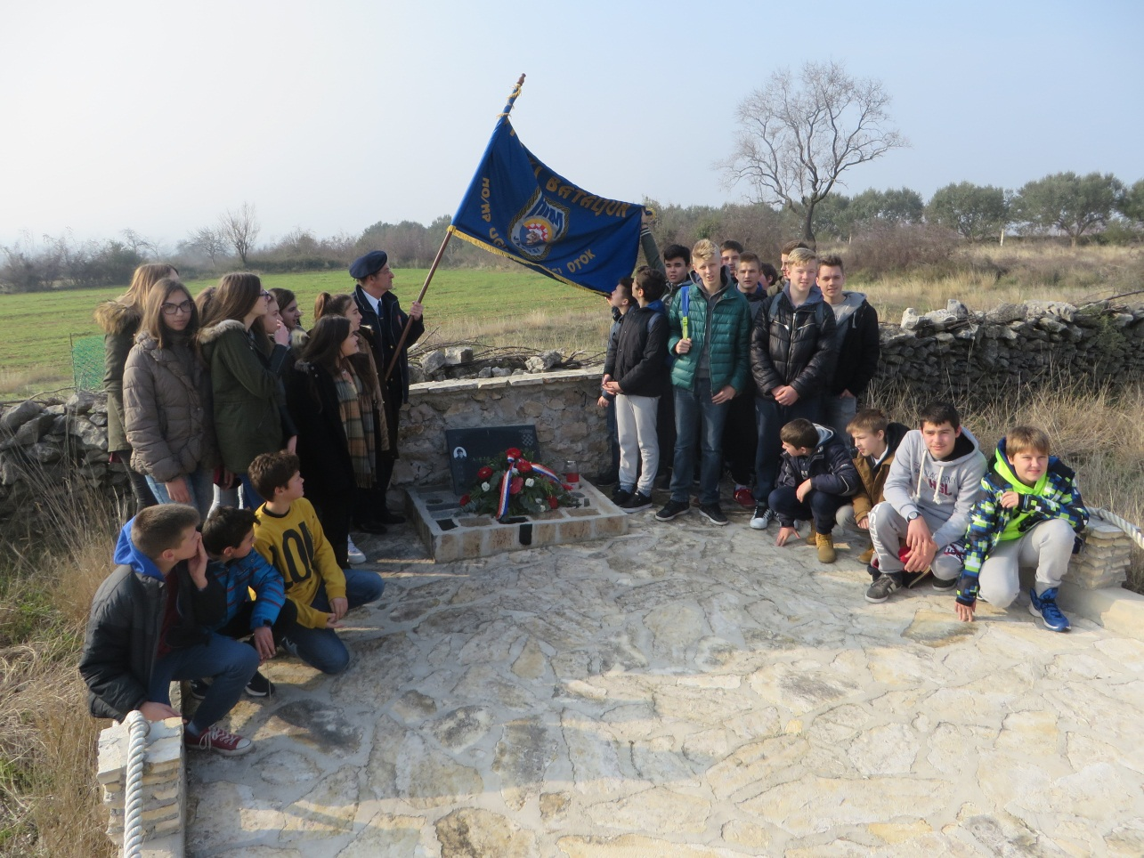
U popodnevnim satima ovladavaju i selom Škabrnja, te jakim neprijateljskim uporištem Ražavljeva glava. Neprijatelj naredna dva dana intenzivno napada jakom topničko-raketnom vatrom pa su hrvatske snage uz pretrpljene gubitke bile primorane na uzmak s osobito izloženih položaja, organizirajući obranu na crti Ambar - dio Škabrnje - Ivkovići.
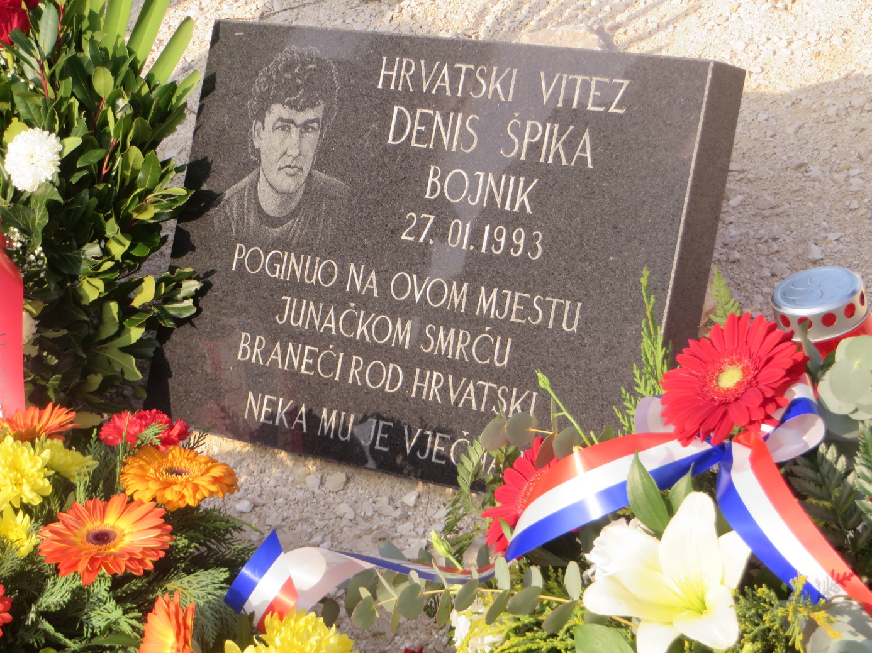
Spomen ploča heroja Denisa Špike

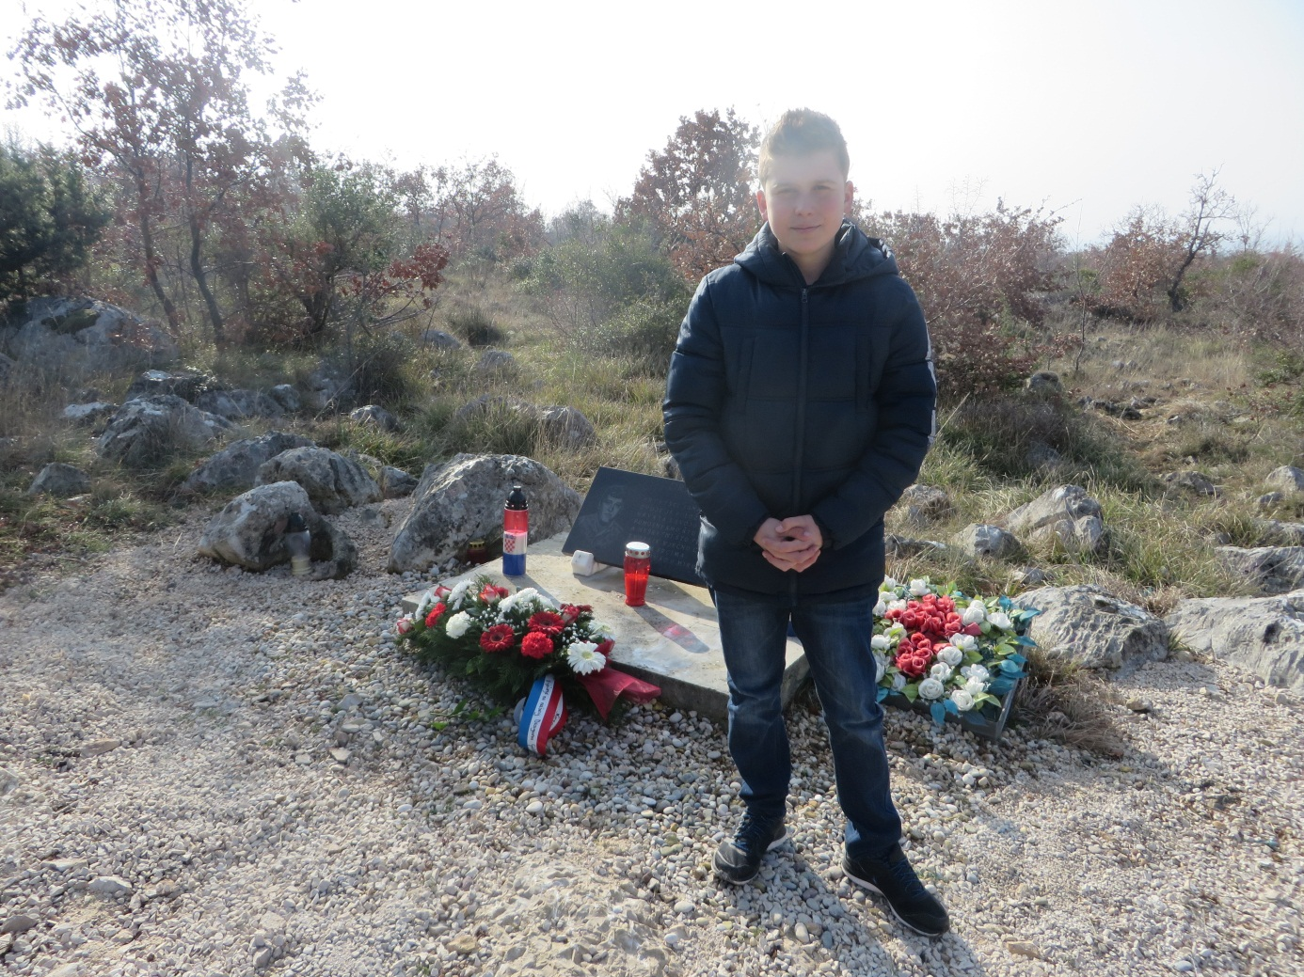
Spomen ploča pripadnika 7. Domobranske pukovnije Dragana Gulan. Poginuo pri izvlačenju ranjenika na Ražovljevoj glavi.
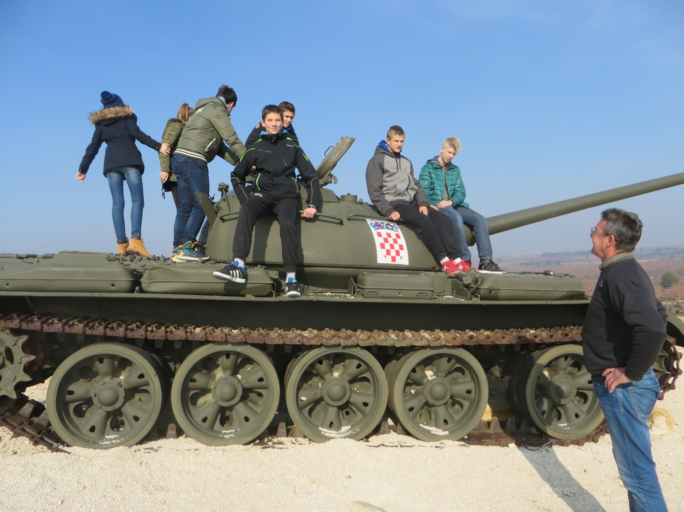
Poručnik Mišo Kovačević zvani Mačak – zapovjednik minobacačkog voda objašnjava zauzimanje Ražovljeve glave.
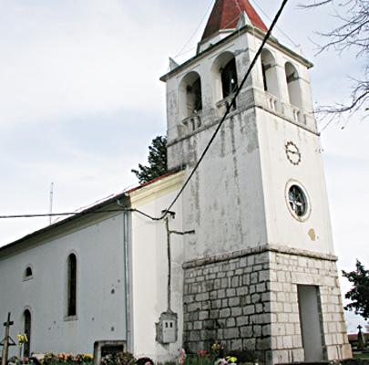
Misa zadušnica za poginule branitelje u crkvi sv.Mihovila u Galovcu.
Cilj ovog i njemu sličnih susreta je podizanje razine znanja školske djece o Domovinskom ratu i njegovog značaja za stanovnike Zadarske županije. Nastoji se kod učenika razviti osjećaj domoljublja, nenasilja i antiratnih poruka te istaknuti kako je po načinu vođenja Domovinski rat za Republiku Hrvatsku i hrvatske građane bio obrambeno – oslobodilački, a po karakteru pravedni.

Voditeljice: B.Mišić i D.Dujić

